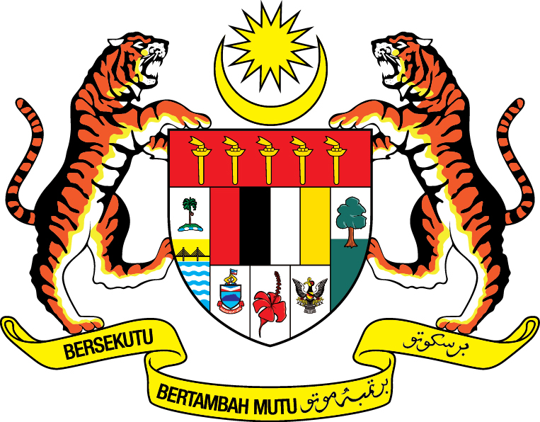
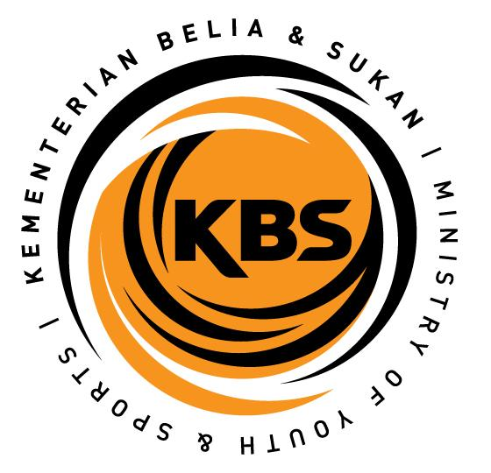

KEMENTERIAN BELIA DAN SUKAN

TAWARAN BIASISWA SUKAN PERSEKUTUAN
SESI

NAMA :
NO. K.P. :

Sukacita dimaklumkan bahawa tuan/puan telah berjaya untuk ditawarkan Biasiswa Sukan Persekutuan, Kementerian Belia dan Sukan Sesi . Sehubungan dengan itu, tuan / puan adalah dijemput untuk menghadiri sesi taklimat pada ketetapan berikut:

TARIKH :

Tuan / Puan adalah diwajibkan memakai pakaian pejabat yang bersesuaian untuk urusan rasmi dengan jabatan Kerajaan dan hadir pada waktu yang ditetapkan. Kehadiran tuan / puan hendaklah dimaklumkan kepada urus setia Biasiswa seperti berikut:

Nur Amira binti Ishak : 03-88713551 / amiraishak@kbs.gov.my
Marina binti Ismail : 03-8871 3558 / marina_ismail@kbs.gov.my

Sekian, terima kasih.

** Pelajar /calon yang membawa kenderaan sendiri dinasihatkan untuk meletakkan kenderaan masing-masing di parkir awam bersebelahan Istana Kehakiman, parkir awam depan Galeria PjH dan parkir awam depan Kementerian Pengangkutan.

